Наконец-то наступило долгожданное первое сентября! День Знаний! В нашей школе праздничные линейки прошли в русско-народном стиле, ведь новый учебный год посвящен культуре, патриотизму и гражданскому воспитанию.
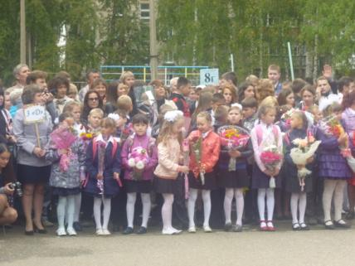
К нам, на праздничную линейку, случайно попал Вовка из тридевятого царства. И здесь, в нашем десятом государстве, он познакомился с директором школы – Валентиной Николаевной, увидел наших школьных богатырей – спортсменов, подружился с красными девицами и добрыми молодцами!
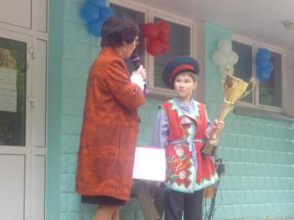
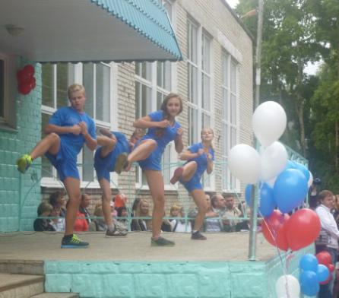
Так же, Вовка поприветствовал новоприбывших первоклассников и перешедших в основную школу – пятиклассников. Они то и научили Вовку считать до десяти и петь веселые песни!
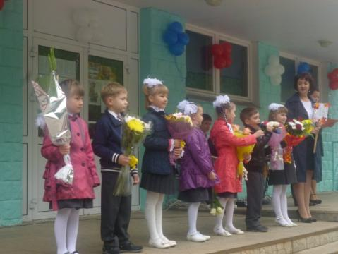
В середине праздника к нам поспешили Василисы Премудрые, которые вручили ребятам 1-х и 5-х классов булочки-пятерочки – таким образом, они передали свою премудрость!
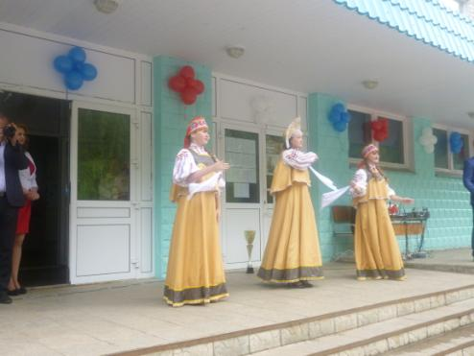
А вот двое из ларца – одинаковых с лица, заглянувшие к нам на праздник по Вовкиной воле, повеселили ребят загадками да шутками-прибаутками! 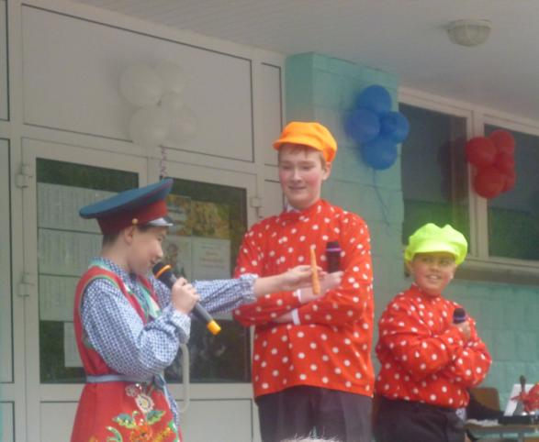
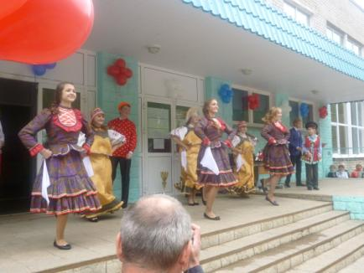
И вот, наконец, звучит долгожданный Первый звонок в этом новом учебном году!
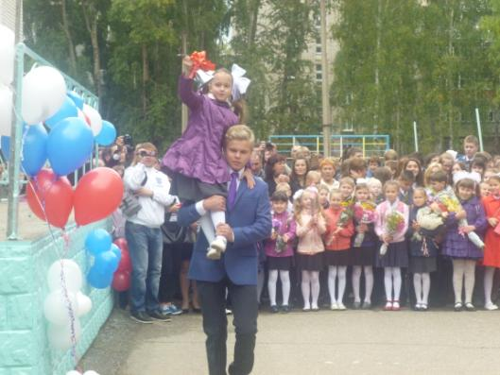
А Вовка, увидев все прелести нашего десятого государства, решил все же – остаться с нашими ребятами и научиться всем остальным премудростям! И желаем всем учащимся в новом учебном году упорства и старания, а учителям – терпения!
Поздравляем всех с Днем Знаний!
Статью подготовила педагог-организатор Старикова Е.А.

